

編者 : 俞逸陞
會訊2012年1-2月號
老師的話
老師 Miss Ho
接手貓組半年，也是我在華仁淚水最多的半年......
8-11月，梅花的病，讓我見證到組員的成長，也讓自己加速和加重了感情的投放。原以為和"男孩與貓"都不算深交，但當送別梅花後，獨自在車上，眼淚不停地流，才發現已經"中招"！
12月，觀察期滿，開始協助推動會務改革。但原來要改變舊習和陶造性情，絕非易事！有些事哪怕你再"上心"，也不能操之過急。有時太在乎，也難免會氣結鬱澀，沮喪灰心。
1月，見證著每個小改善，感動也感悟：生命的相交和成長，不是向來如此嗎？糾結叫人心痛，但又美麗而令人心動。未來不知能否同行，但很感恩曾一同成長，讓我生命更豐富。 Miss Yiu
仍記得第一次參觀貓屋，感覺很新鮮。沒想到愛貓組在華仁書院已成立了十八個年頭，有貓咪的貓齡更達十歲以上 ^^ 很難得一班男孩子願意肩負起照顧被遺棄動物的責任，讓牠們生活在一個安定和舒適的環境。貓咪從BB 成長到老年階段，當中貓組同學一定是花了許多心機和時間，讓貓咪健康地成長。
很高興能加入貓組的大家庭 ^^ 六隻貓咪每隻都擁有獨特的個性，十分可愛。回想梅花的離開，同學和老師都十分難過。梅花患病期間，大家很擔心，時刻留意著牠的情況，做每一個決定前經過認真和詳細的商議，充分表現對生命的尊重。
照顧動物 ，除了與牠們玩耍、逗牠們開心，同樣重要是照顧牠們的起居飲食，例如定期清理貓屋、更換貓砂、安排身體檢查和接受疫苗注射，當貓咪生病時，帶牠們看醫生等。希望貓組同學能繼續努力，團結一致，低年級會員能學習已畢業同學、會長和幹事的服務精神和態度，愛惜和尊重生命、勇於承擔、培養責任感，讓貓咪有更健康和快樂的生活。
近期活動 : 參觀愛護動物協會
參觀日期: 2011年11月15日
參加人數：28
地點：愛護動物協會總部（灣仔）
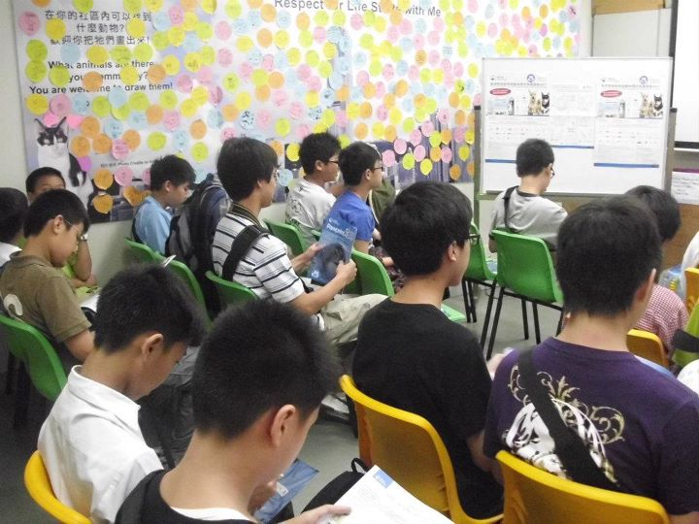

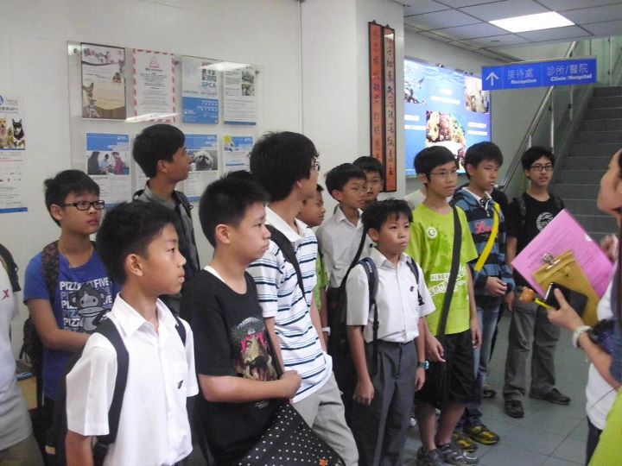
參觀當日是星期二。所有同學在學校接待處於下午一時半集合，雖然有兩位同學誤解了集合的地方，然而最後亦能於愛護動物協會會合他們。我們到達了愛護動物協會總部後，首先聽了一個簡單的講座，內容介紹愛護動物協會的歷史和使命。然後，我們參觀了被遺棄的狗住的地方，接著就是被遺棄的貓住的地方，以及一些體型較小的動物的居所，例如 : 蜥蜴、免…… 最後，在解散之前，我們拍了一幅團體照，以作紀念。

在這次參觀中，值得讚賞的是，所有同學都能夠準時繳交費用，而當天的紀律甚佳。
本活動能夠成功舉辦，有賴各會員踴躍參與。希望各位愛貓的同學們，於平日探訪貓兒外，亦不忘於未來繼續支持本會活動。

通告

基於華仁愛貓組對會訊素質的堅持，我們決定此後於Facebook發放電子會訊，所以這份會訊是最後一份利用「白紙黑字」所印刷的會訊，希望大家繼續踴躍支持。而我們亦將於復活節假期期間,舉辦參觀南丫島動物保護組織,各位有興趣的同學,請留意稍後詳情的公佈。
另外，本會將於未來數月挑選新任副組爸，有興趣的會員就要把握機會，表現好自己啦!
各位會員，讓我們在Facebook再次見面吧！

我們未來將會在官方網站發佈會訊:
http://www.wahyancats.com/

Facebook Group:
http://www.facebook.com/groups/8382623446/

